

福州房价可视化分析系统
需求分析

组长：王灿阳
组员：彭鑫杰、吴仪坤

项目背景
现如今，我过房地产业迅速发展，房屋出售量居高不下使得网上的房源信息比较繁杂，为了帮助人们更全面地了解福建省福州市的二手房房价变化趋势，获取精准的房源数据。本文利用Python技术爬取链家网站上大量的房价数据，并用数据可视化图表技术ECharts进行可视化分析，将福州各地区的房价以更直观的形式呈现出来并进行比较，从而让购房者在相同的时间内获得更为有效的信息，降低购房成本。

Actor分析

Actor名称 | 描述
客户 | 前台查询房源信息的客户
管理员 | 后台爬取并管理信息的管理者

功能需求

概述
该福州房价查询系统主要分为两个子系统：客户子系统与管理子系统。
客户子系统主要为客户提供清晰明了的房价查询与通俗易懂的购房评估。
管理子系统主要为管理员管理爬取的房源数据与注册的租客信息，此外还管理访问日志。
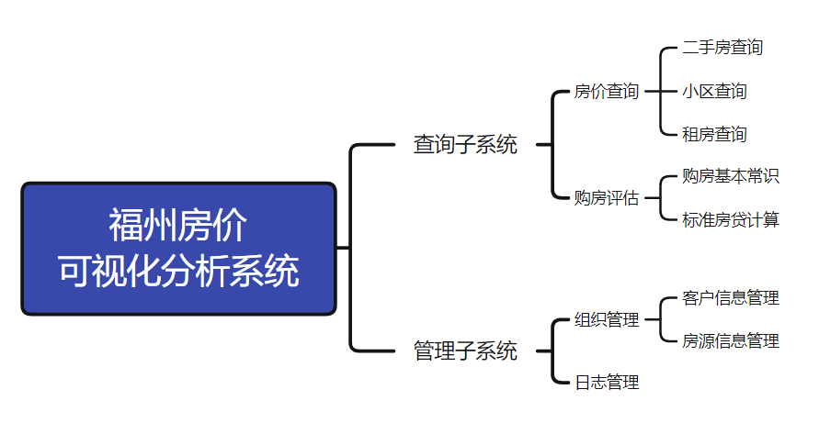

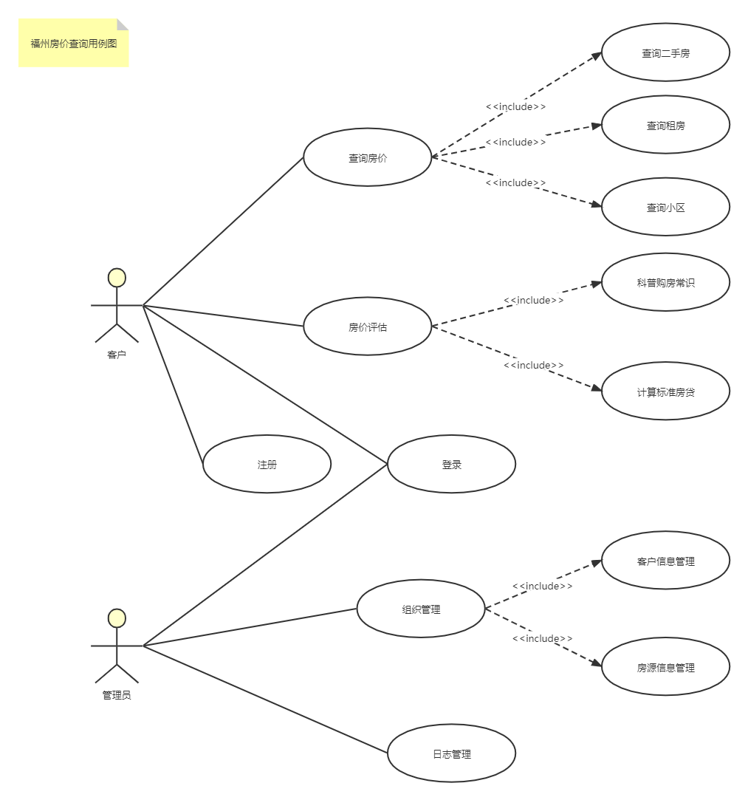

查询子系统
    - 功能描述

功能名称 | 功能描述
二手房查询 | 按售价、房型、面积等查询相关二手房房源信息
小区查询 | 查询福州个小区房价相关情况
租房查询 | 按租房方式、租金、户型、朝向等对福州租房信息进行筛选并反馈给租客
购房基本常识 | 为租客提供基本的购房知识
标准房贷计算 | 根据不同贷款方式(商业贷款、公积金贷款)计算客户购房的最低月收入流水

    - 用例图

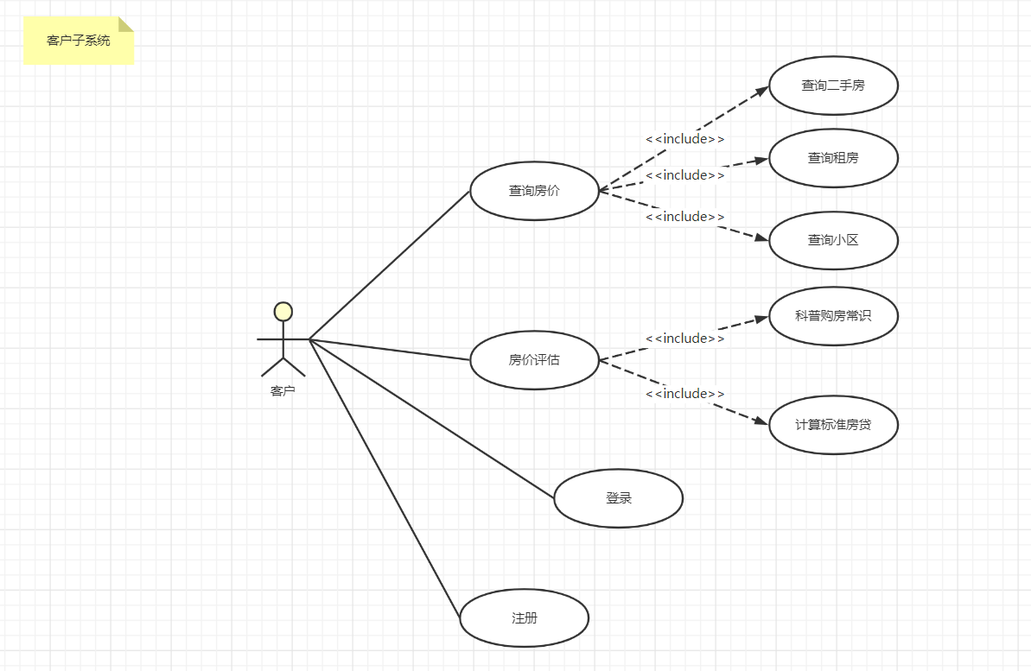

    - 界面原型

（1）登录功能界面
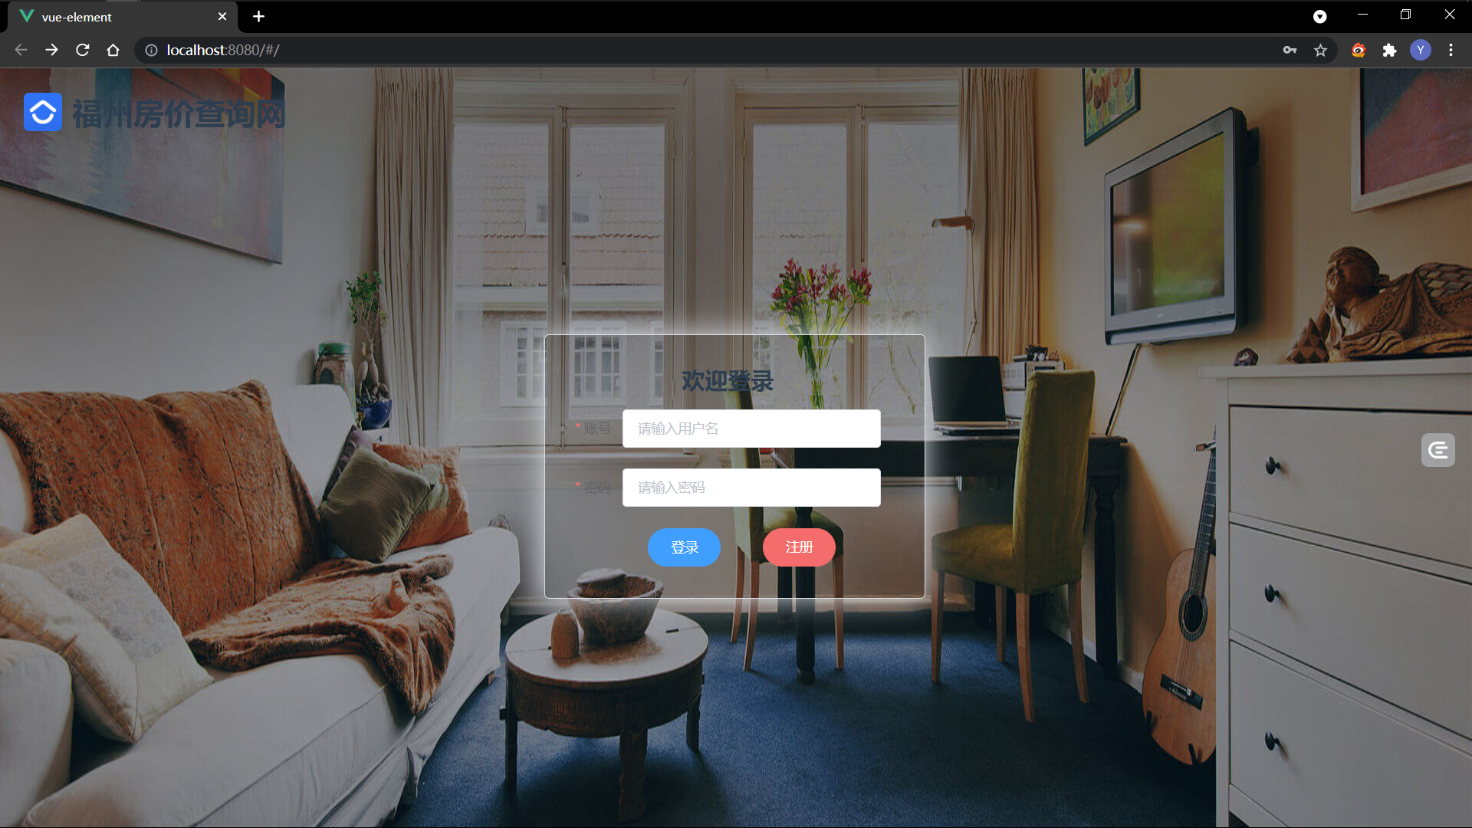
- 其余功能界面

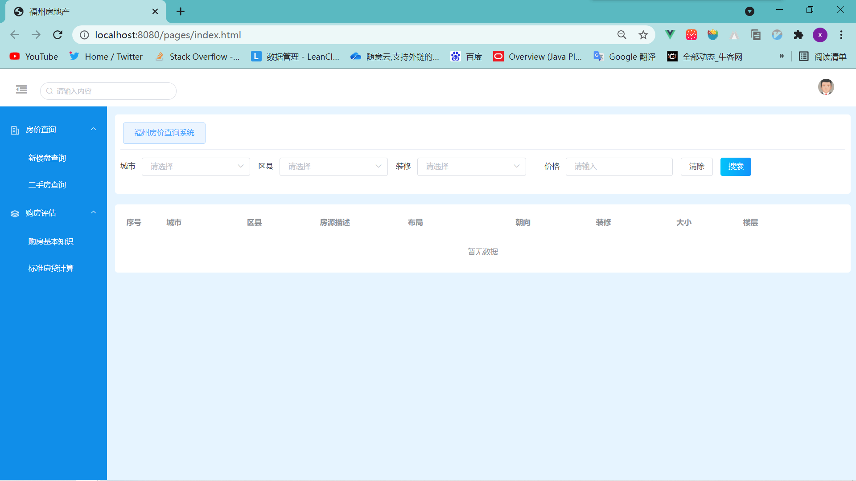

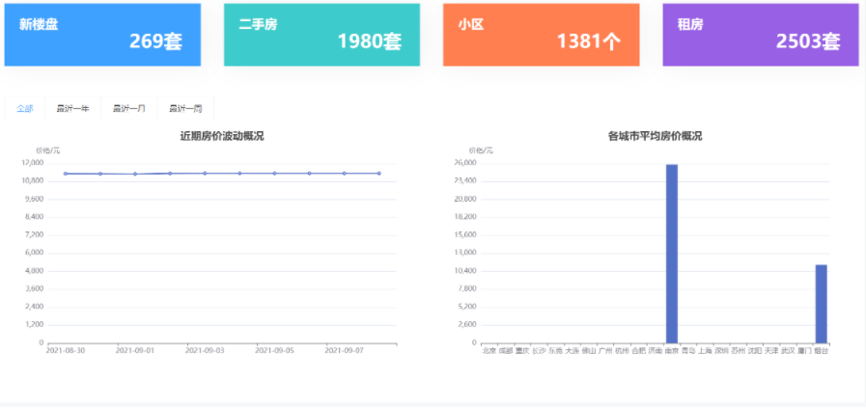

管理子系统
    - 功能描述

功能名称 | 功能描述
管理客户信息 | 管理已注册的用户列表
管理房源信息 | 管理已爬取的房源信息

    - 用例图
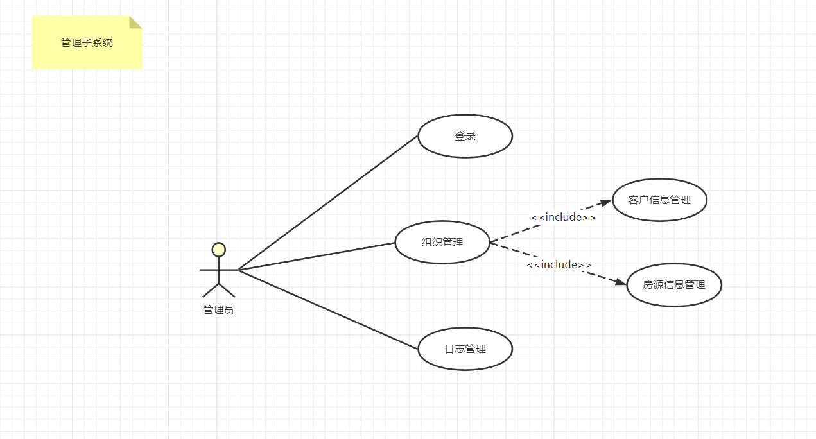
    - 界面原型

（1）功能界面
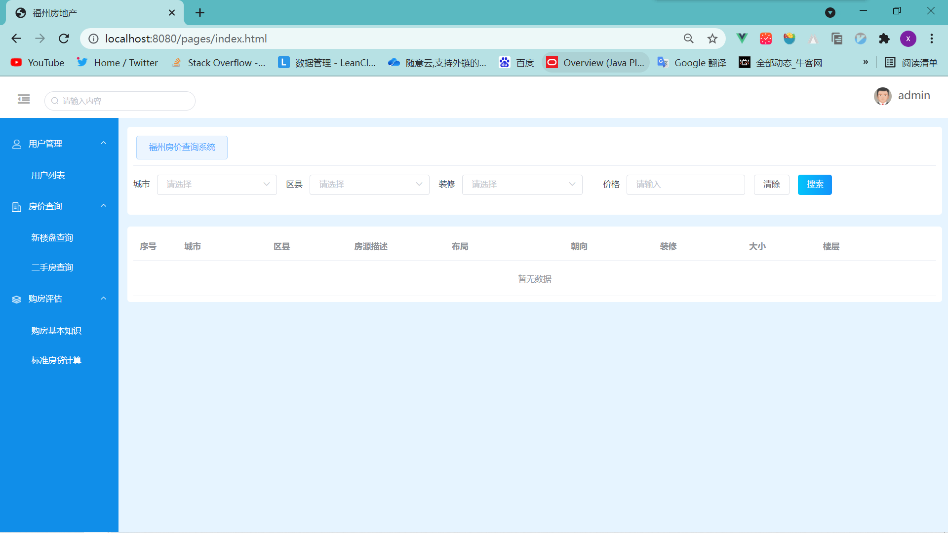

非功能需求
为了保证系统持续、安全、可靠地运行，系统需要满足以下要求。

响应时间
不能因为数据爬取量较大，而影响到前端页面的响应时间，所以该系统保证在2s内响应客户的请求。

可靠性、可维护性和适应性
系统的可靠性、可维护性和适应性是密不可分的。当系统出现故障和用户出现错误操作时应支持恢复且容易定位问题所在。该系统也支持系统故障后7天内能有效恢复数据，在网络不稳定或使用中异常终端的情况也有一定的容错容灾性。

易用性
易用性涉及到美工与UI界面、人机工程、交互式设计与用户行为模式等多方面的知识。医用性的三原则就是易见、易学和易用。该系统能够让用户很容易发现它们期望进行的各种操作，并且能够快速学习并上手。

